*Федеральное государственное бюджетное образовательное учреждение* *высшего образования*

|  |  |
| --- | --- |
|  | ***«Московский государственный технический университет  имени Н.Э. Баумана»***  ***(национальный исследовательский университет)*** |

ФАКУЛЬТЕТ ИНФОРМАТИКА И СИСТЕМЫ УПРАВЛЕНИЯ

КАФЕДРА Компьютерные Системы и сети (ИУ6)

**Отчет**

**по лабораторной работе № 2**

**Название лабораторной работы: *Программирование разветвляющегося вычислительного процесса.***

**Дисциплина: Основы программирования**

Студент гр. ИУ6-14Б **__________________ ___________________**

(Подпись, дата) (И.О. Фамилия)

Преподаватель **__________________ __________________**

(Подпись, дата) (И.О. Фамилия)

Москва, 2018

**Задание**: Даны вещественные числа X и Y. Определить принадлежит ли точка с координатами (X, Y) заштрихованной части плоскости. Протестировать все ветви алгоритма.

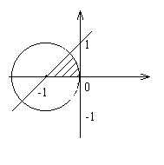

Код программы, которая определяет, принадлежит точка заштрихованной плоскости или нет:

program laba2;

{$APPTYPE CONSOLE}

uses

SysUtils;

Var

x, y:real;

begin

writeln ('BBEDITE x U y');

Readln (x,y);

if (x < 0) and (y > 0) and (x*x + y*y <= 1) and (y <= x+1) then

writeln ('Tochka prinadleJit zashtrixoBannou plockacti')

else

writeln ('Tochka ne prinadleJit zashtrixoBannou plockacti');

Readln;

end.

Таблица с проверкой некоторых точек:

|  |  |  |
| --- | --- | --- |
| X | Y | принадлежит/не принадлежит |
| 5 | 6 | не принадлежит |
| 0,5 | 1 | не принадлежит |
| -0,5 | -1 | не принадлежит |
| -0,3 | 0,5 | принадлежит |
| 1 | 1 | не принадлежит |

2

Программа, представленная в виде блок схемы (рис. 1):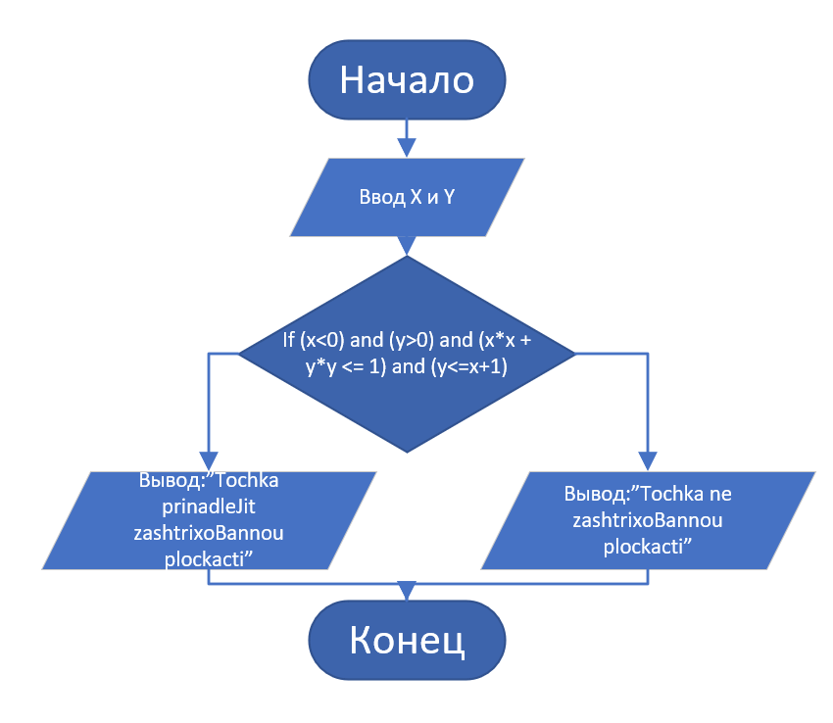

Рис.1

Точка не принадлежит плоскости (рис. 2):

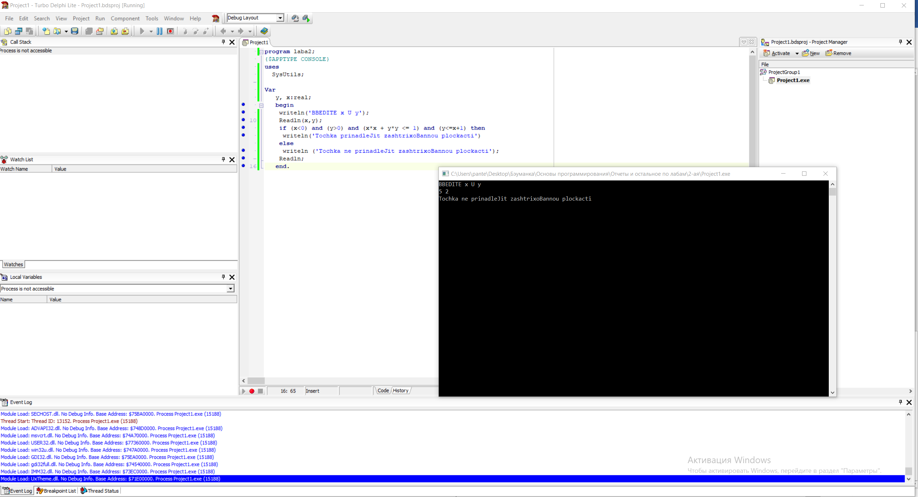

Рис. 2

3

Точка не принадлежит плоскости (рис. 3):

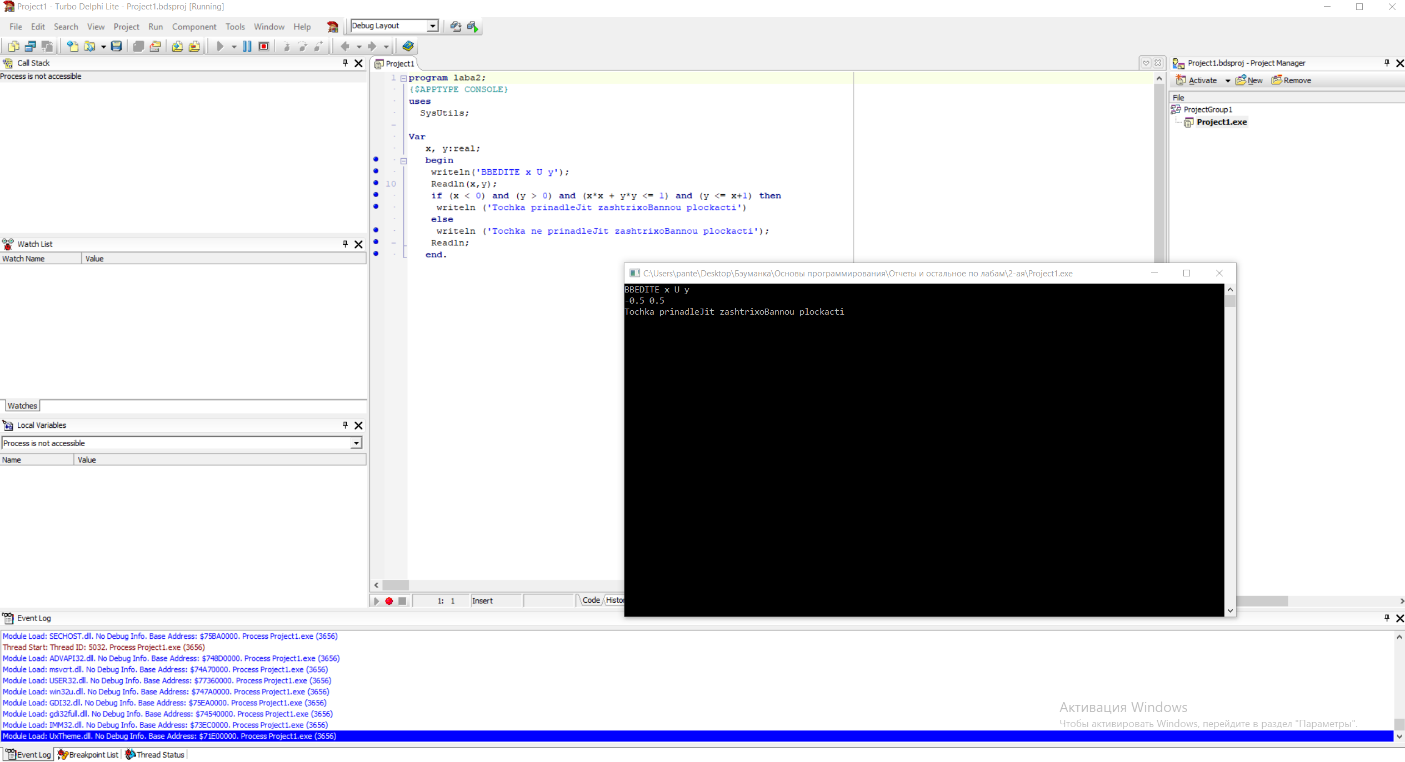

Рис. 3

**Вывод**: математически рассчитав, когда введенные точки будут в закрашенной плоскости, и с помощью оператора if написал программу, которая определяет, принадлежит точка этой области или нет.

4